

**Темекі бұйымдарын сату жүзеге асырылатын орындарда орналастырылатын темекі шегудің зияны туралы ескертуді бекіту туралы**

***Күшін жойған***

Қазақстан Республикасы Үкіметінің 2011 жылғы 22 қарашадағы № 1367 Қаулысы. Күші жойылды - Қазақстан Республикасы Үкіметінің 2015 жылғы 2 қазандағы № 814 қаулысымен

      Ескерту. Күші жойылды - ҚР Үкіметінің 02.10.2015 № 814 (алғашқы ресми жарияланған күнінен кейін күнтiзбелiк он күн өткен соң қолданысқа енгізiледі) қаулысымен.

      «Халық денсаулығы және денсаулық сақтау жүйесi туралы» Қазақстан Республикасының 2009 жылғы 18 қыркүйектегi Кодексiнің 159-бабының 3-тармағына сәйкес Қазақстан Республикасының Үкіметі **ҚАУЛЫ ЕТЕДІ:**  
      1. Қоса беріліп отырған темекі бұйымдарын сату жүзеге асырылатын орындарда орналастырылатын темекі шегудің зияны туралы ескерту бекітілсін.  
      2. Осы қаулы алғашқы ресми жарияланғанынан кейін күнтізбелік он күн өткен соң қолданысқа енгізіледі.

*Қазақстан Республикасының*  
*Премьер-Министрі                           К. Мәсімов*

Қазақстан Республикасы   
Үкіметінің         
2011 жылғы 22 қарашадағы  
№ 1367 қаулысына      
қосымша

**Темекі бұйымдарын сату жүзеге асырылатын орындарда орналастырылатын темекі шегудің зияны туралы ескерту**

      1. Темекі бұйымдарын сату жүзеге асырылатын орындарда орналастырылатын темекі шегудің зияны туралы ескертуді темекі бұйымдарының көтерме және бөлшек сауда қызметін жүзеге асыратын жеке және заңды тұлғалардың орындауы міндетті болып табылады.  
      2. Темекі бұйымдарының көтерме және бөлшек саудасын жүзеге асыратын орындарда орналастырылатын темекі шегудің зияны туралы осы ескерту (бұдан әрі – Ескерту) темекі шегудің зияны туралы сурет пен жазудан тұрады.  
      3. Сурет осы Ескертуге қосымшаға сәйкес болуы тиіс.  
      4. Жазулардың мәтіні мынадай талаптарға сәйкес болуы тиіс:  
      1) екі тілде басылуы тиіс: жоғарғы жағында – мемлекеттік тілде, төменгі жағында – орыс тілінде;  
      2) Ескертудің негізгі төменгі бөлігінің 20% (жиырма пайызын) алып жатуы тиіс;  
      3) қаріптердің атауы – тілге сәйкес Helvetica kz және Helvetica;  
      4) қаріптің көлемі – 20 пт;  
      5) бағыты – төменгі жиегіне қатарластыра, солдан оңға қарай;  
      6) түсі – қара, СMYK C52.M41.Y40.K100 спектрі.  
      5. Темекі бұйымдарының көтерме және бөлшек саудасын жүзеге асыратын орындардағы орналастырылатын Ескерту келесі талаптарға сәйкес болуы тиіс:  
      1) орналасу алаңы – А4 форматы және одан үлкен;  
      2) еденнен кемінде 150 см және 200 см аспайтын деңгейде орналасу;  
      3) сауда орнына тікелей жақын жерде орналасу.  
      6. Денсаулық сақтау саласындағы уәкілетті орган осы Ескерту алғашқы ресми жарияланған күнінен бастап күнтізбелік төрт күннен кешіктірмей ескертудің электрондық нұсқаларын www.mz.gov.kz сайтында орналастырады.

Темекі бұйымдарын сату    
жүзеге асырылатын орындарда  
орналастырылатын       
темекі шегудің зияны    
туралы ескертуге      
қосымша

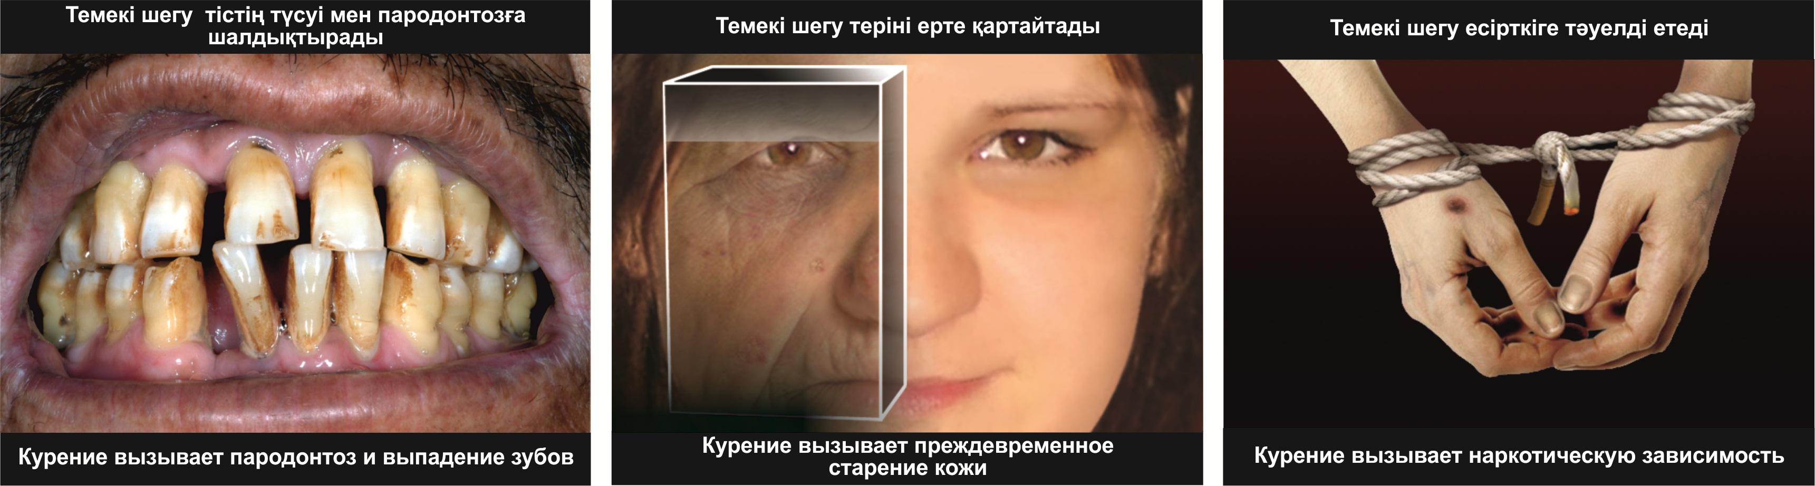

© 2012. Қазақстан Республикасы Әділет министрлігінің «Қазақстан Республикасының Заңнама және құқықтық ақпарат институты» ШЖҚ РМК